18 мая 2020
Предмет | ТЕМА | Параграф в учебнике | Классная работа  Ссылка на видео урок | Домашнее задание  (№ заданий, вопросы)
Английский язык | Пляжи. Контроль письма. | Стр.103 | 1)Записать число  Monday, the eighteenth of May  Class work.  2)Просмотреть видео-урок.  https://youtu.be/d5VfGIrolkE  3)Упр.2,стр.103 письменно. | Homework  Выполнить Контроль письма №3. Приложение 1
Литература | Повторение изученного за год. |  | https://nsportal.ru/shkola/literatura/library/2017/10/28/itogovyy-urok-literatury-v-6-klasse
История | Государства и народы доколумбовой Америки. Африка | § 32  история Средних веков | https://vk.com/video34916150_456239031 | Читать, отвечать на вопросы параграфа устно, выписать новые слова, составить рассказ «Что я знаю про народ майя»
Математика | Повторение. Сложение и вычитание рациональных чисел. | П.34 повторить | 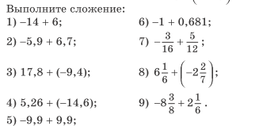 | 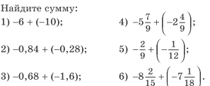
Русский язык | Сложное предложение. Знаки препинания в сложных предложениях. | § 88 | Изучить теоретический материал.  Упр. № 612 (письменно)  https://www.youtube.com/watch?v=NVZYwwxy9f4 | Выучить правила. Упр. № 613 (письменно)

Приложение1
6 класс Контроль письма №3.
Фамилия,имя______________________________________Дата___________

Напиши о национальном празднике в нашей стране. Напиши, следуя пунктам:
1)name of celebration
2)place of celebration
3)reason of celebration
4)preparations
5)traditions
6)activities
7)comments
________________________________________________________________________________________________________________________________________________________________________________________________________________________________________________________________________________________________________________________________________________________________________________________________________________________________________________________________________________________________________________________________________________________________________________________________________________________________________________________________________________________________________________________________________________________________________________________________________________________________________________________________________________________________________________________________________________________________________________________________________________________________________________________________________________________________________________________________________________________________________________________________________________________________________________________________________________________________________________________________________________________________________

